День друзей с таксой Марусей на ПСС «Строгино»
23.07.2019
В Международный день друзей такса Маруся вместе со спасателями МГПСС организовали большой праздник. Она пригласила своих друзей к спасателям ПСС «Строгино». На встречу пришли москвичи со своими питомцами, а так же участники сообщества «Хелп такса». Руководитель кинологической группы пожарно-спасательного отряда N207 Виктория Васильева пришла со своей Райдой. Это прыгучая собачка, породы фокстерьер, она обучена поисково-спасательной работе и на её счету множество найденных людей. Спасатели показали способы спасения на воде. Это оперативные, слаженные действия, нацеленные на немедленную помощь. И для этой работы у них есть всё средства, а главное опыт и любовь к своей работе. Также гости увидели, как спасают специально обученные собаки породы ньюфаундленд из волонтёрский организации «Сотер», как проходят их тренировки и обучение.Спасатели МГПСС показали мастер-классы по спасению и реанимации. Сотрудники мотогруппы оперативного реагирования Пожарно-спасательного центра рассказали о своей работе и показали, чем оснащён пожарно-спасательный мотоцикл. А кинологи из «СпасРезерва» продемонстрировали поиск «потерявшегося в лесу». Лабрадор по кличке Сани вмиг находила спрятавшегося и обозначала это громким лаем. Известно, что одна такая собака-поисковик заменяет 70 спасателей. Так совпало, что именно в День друзей такса Маруся появилась на свет! И это не удивительно для тех, кто её знает! Все получили сегодня море положительных эмоций, о чём рассказали на своих страницах в соцсетях, узнали много нового, а также поняли, что отдыхая на городских пляжах, они находятся не только в надёжных руках, но и ... лапах!
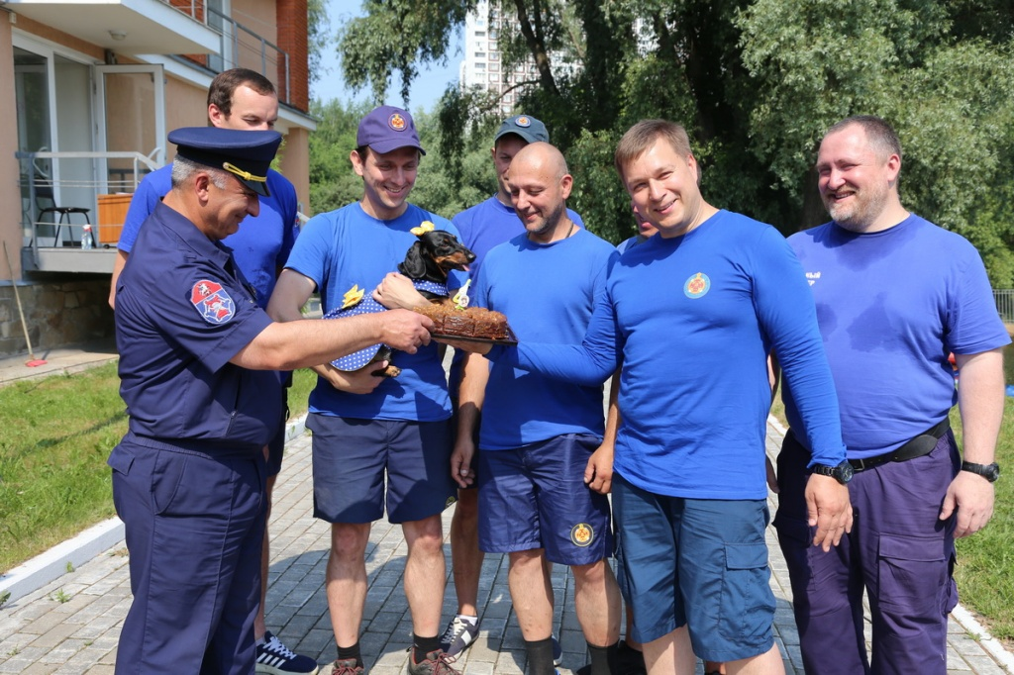

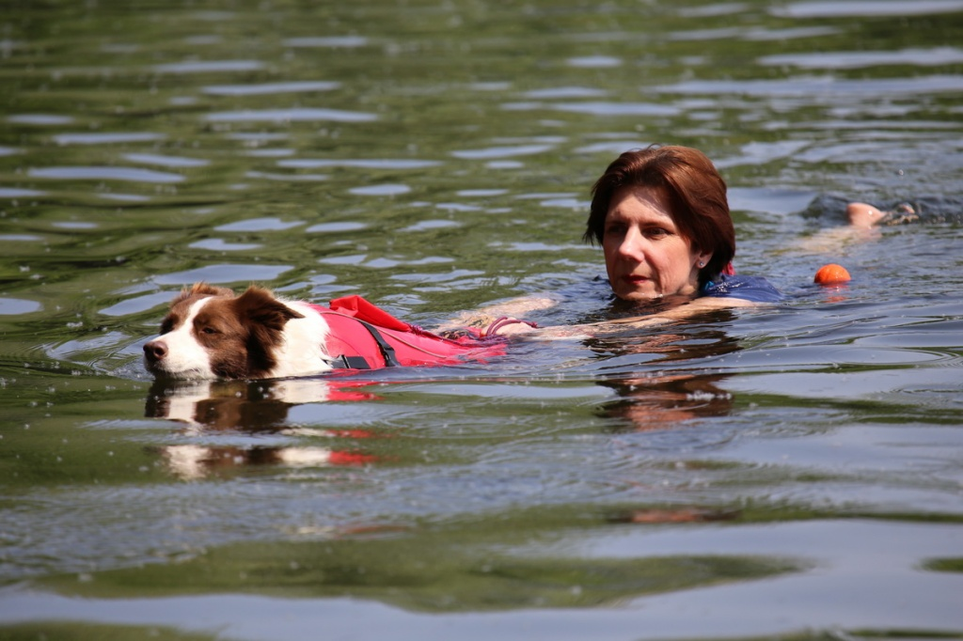

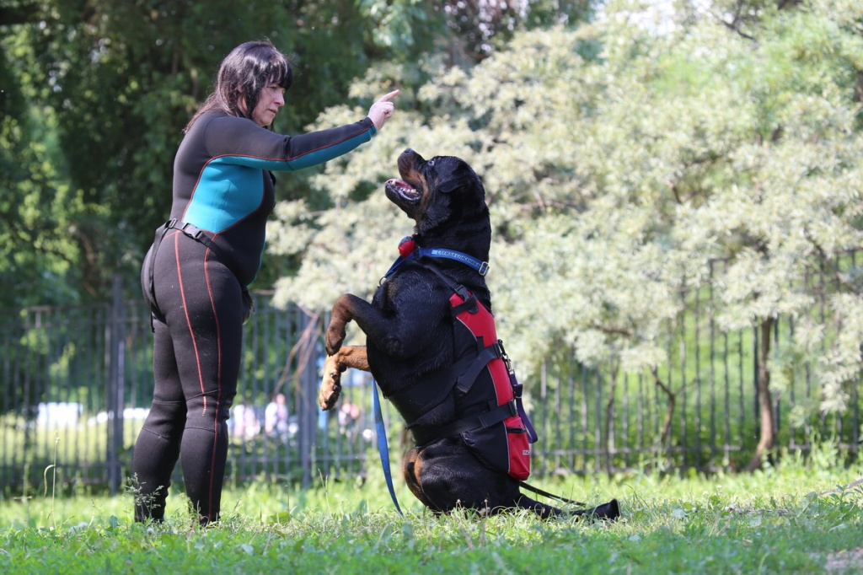

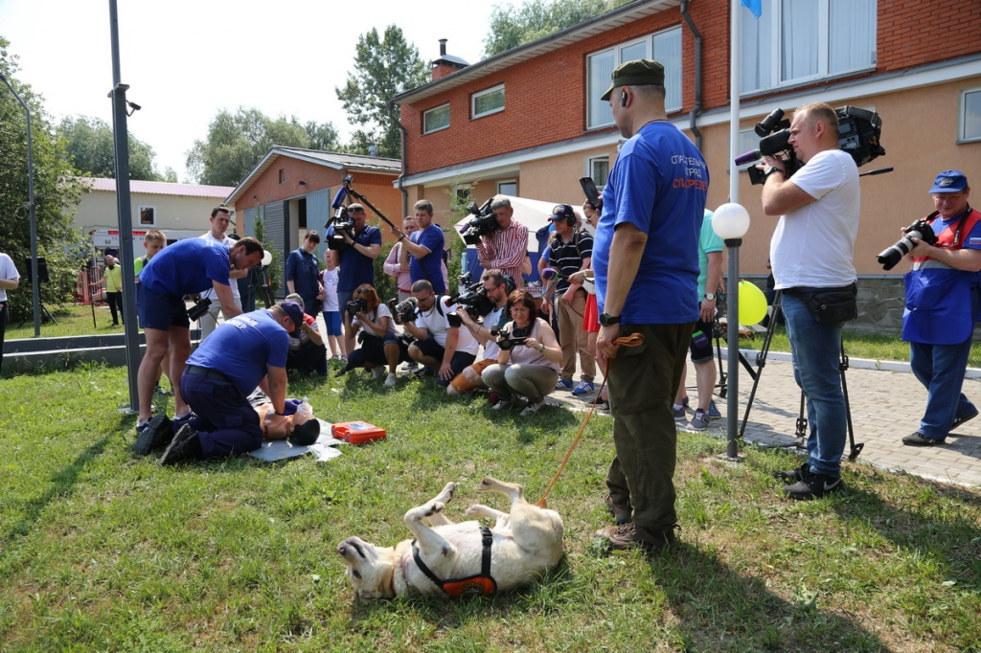



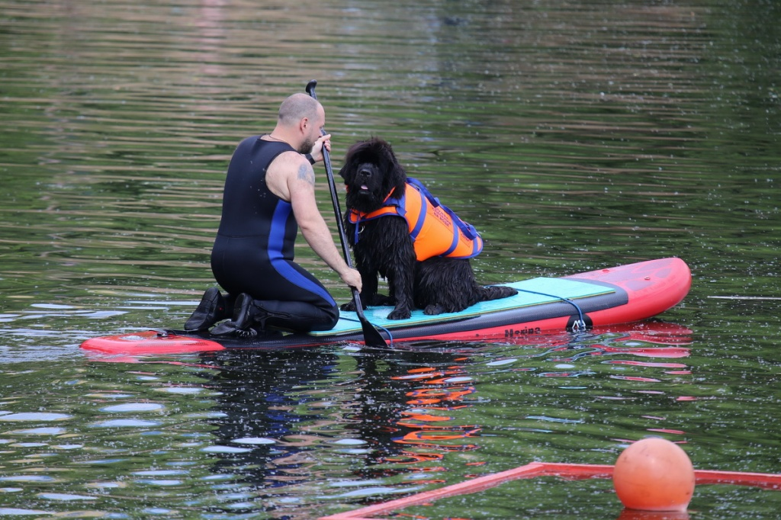

Адрес страницы: http://mgpss.mos.ru/presscenter/news/detail/8235876.html
ГКУ «Московская городская поисково-спасательная служба на водных объектах»

